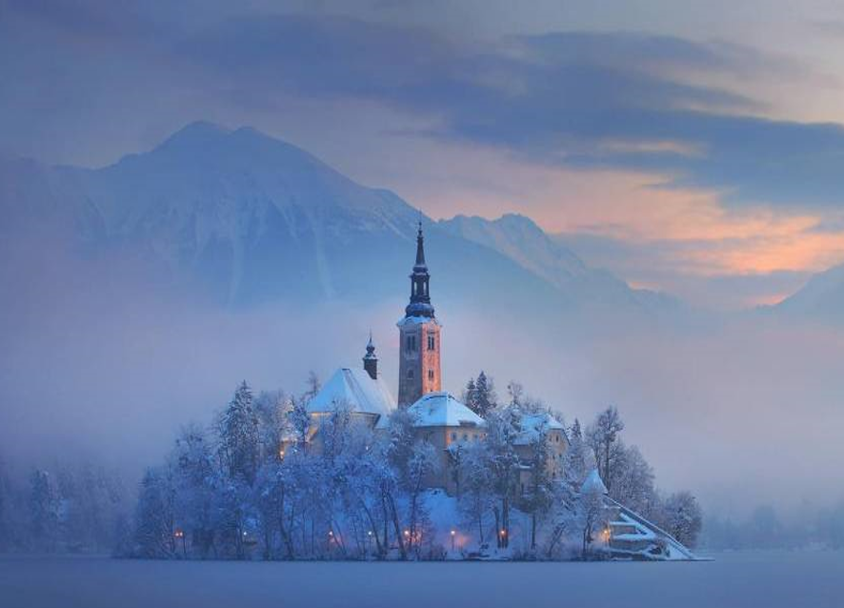

Chut ... Pas un mot, contemplons l'hiver.

Avec l'arrivée de l'hiver et les premiers frimas,

La nature s'est endormie pour quelques mois

D'un repos salvateur, s'enracinant plus en profondeur

A la recherche de nourriture, pour un printemps novateur.

Avant le froid glacial, la neige a tout recouvert de blanc,

Elle offre à la montagne sa luminosité, c'est époustouflant.

Les branches des sapins s'inclinent sous son poids jusqu'au sol

Alors que le brouillard givrant déploie son voile sur le décor.

Les bouleaux sont coiffés de la finesse du givre immaculé

Finement tissé par la brume et le froid de la nuit achevée.

Sous des formes bizarres se cachent des végétaux,

L'hiver les a figés sous la neige glacée, c'est beau.

Dans le ciel encore bleu que le crépuscule obscurcit soudain,

L'astre lunaire s'éveille de son lit cotonneux opalin.

Les sommets abrupts gardent le minéral apparent,

Ils imposent leur teint gris au bleu du firmament

Dans la clarté neigeuse que le soleil fait rayonner

Pour le plaisir du regard qui ne peut que nous émerveiller.

L'astre solaire au couchant émet ses superbes tons enflammés,

Il dépose des orangés délicats sur le tapis argenté,

Allume les nuages de ses flamboyants attraits

Et étale à l'horizon son écharpe vermillon empourprée.

L'hiver malgré ses rigueurs est une belle saison,

Il nous procure des tableaux exquis à foison.

Marie Laborde

